
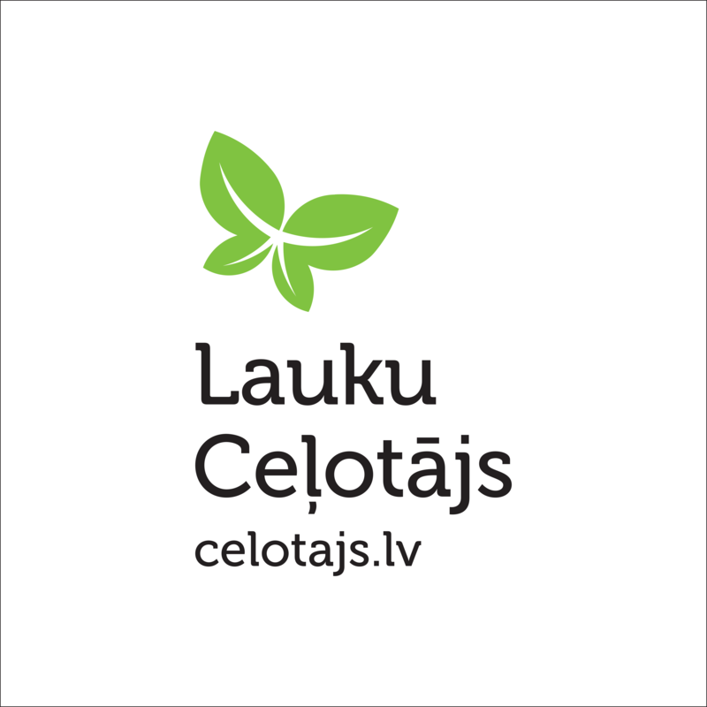

Iesniegums „Zaļā sertifikāta” saņemšanai

Lūdzu veikt tūrisma mītnes (nosaukums)
apsekošanu Nacionālā vides kvalitātes zīmes „Zaļais sertifikāts” saņemšanai.
KONTAKTPERSONA
MĪTNES VEIDS
 |  | lauku vai ciema māja, brīvdienu māja, viesu māja
MĪTNES ADRESE |  |  | LV-

PASTA ADRESE, ja atšķiras no faktiskās mītnes adreses

tālrunis |  | mobilais tālrunis |  | e-pasts |  | Web lapa: http://www

mītnes apraksts: Vispārīga informācija par mītni (tuvākās apkārtnes raksturojums, mītnes apraksts, istabu, gultasvietu skaits, atbilstība Zaļā sertifikāta prasībām).

Lūdzam uzrakstīt ceļa aprakstu braucot no Rīgas līdz Jūsu naktsmītnei ar automašīnu:
CEĻA SHĒMU, ja tāda pieejama, lūdzu, pievienojiet pielikumā..

Mītnes apsekošana un sertifikācija ir bez maksas!
Ar „Zaļā sertifikāta” kritērijiem var iepazīties http://www.celotajs.lv/cont/prof/news/2016/Doc/Zalais_sertifikats_kriteriji_2016.docx

Anketas aizpildīšanas vieta un datums |  | Paraksts

Aizpildītu iesniegumu lūdzam sūtīt uz: Asociāciju „Lauku ceļotājs” Kalnciema ielā 40, 3.stāvs, Rīgā LV-1046; e-pasts ilona@celotajs.lv

